**Relatório - Equipe 1**

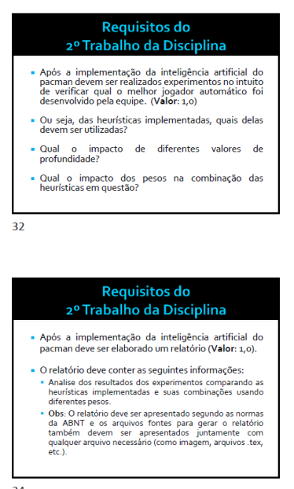

**Script Greedy :**

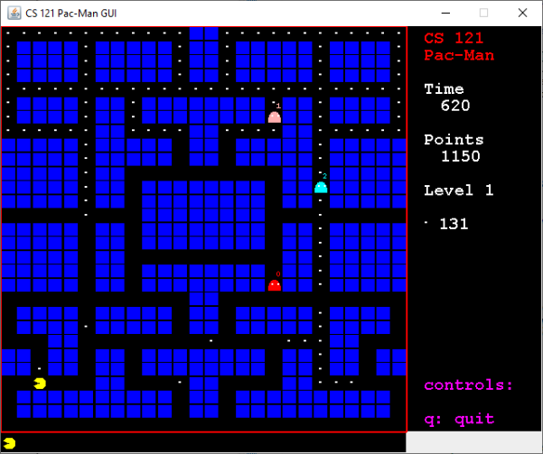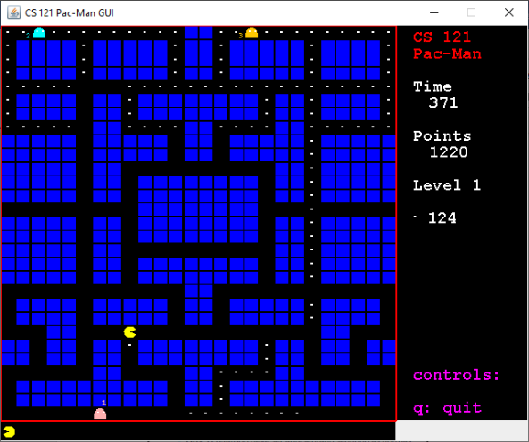Quando **todas as heurísticas estão “ativadas”** o Pacman morre nessa media de tempo. As vezes ele para no meio do mapa sem se mexer e depois volta a se mexer como se nada tivesse acontecido.

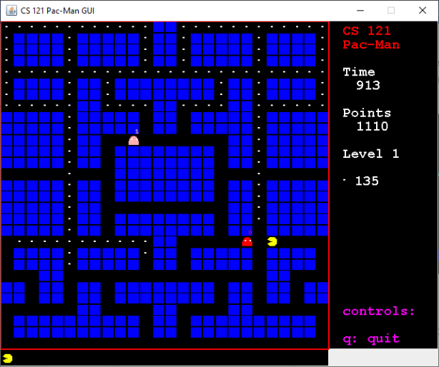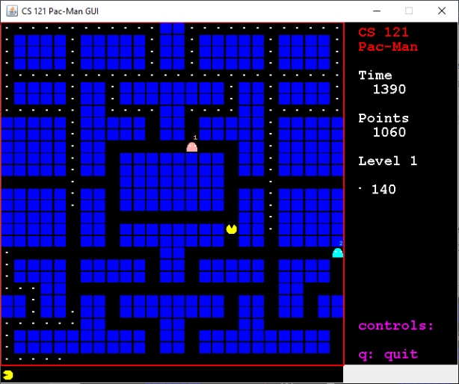Quando a **heurística zero (função terminal)** fica ativada e o resto desativada, tende a demorar e só trocar de direção sem parar.

Quando a **heurística zero e a 1** ficam ativadas o pacman tende a ficar na parte de baixo do “mapa”, apenas subindo um pouco caso precise fugir dos fantasmas. Ele fica parada algumas vezes antes de voltar a se movimentar. E ele sempre morre do mesmo jeito no mesmo lugar.

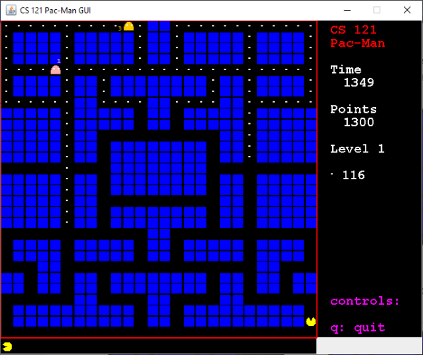

Quando a **heurística zero e 2** ficam ativas o pacman morreu do mesmo jeito sempre.

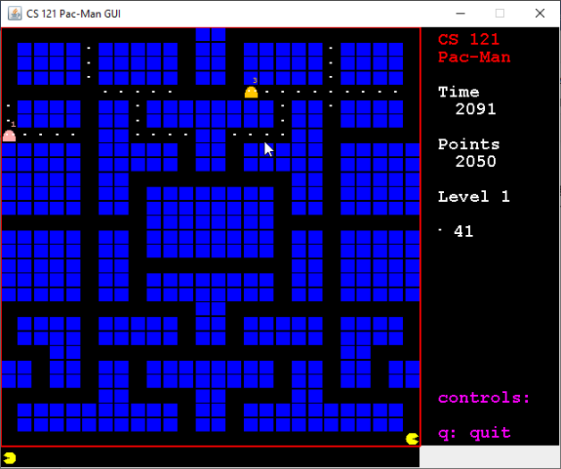

Quando a **heurística zero e 3** ficam ativas o pacman morre sempre do mesmo jeito, e em alguns momentos fica parada até morrer e respawnar. Não dura muito tempo vivo.

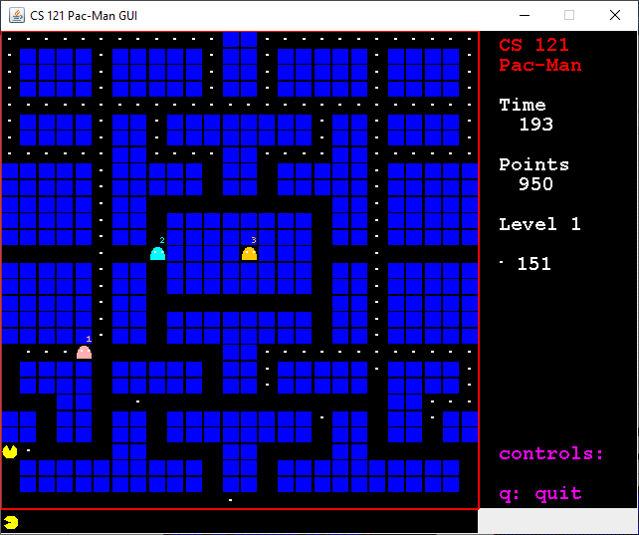

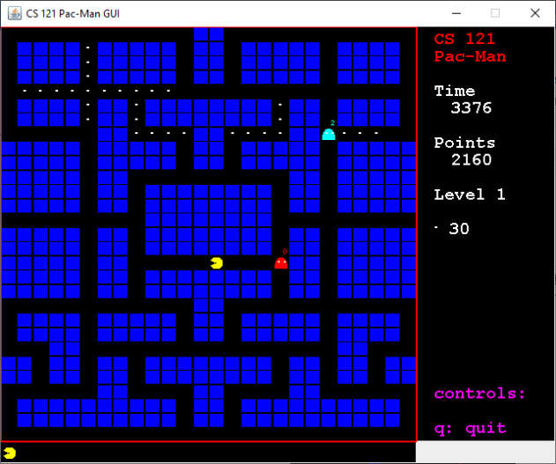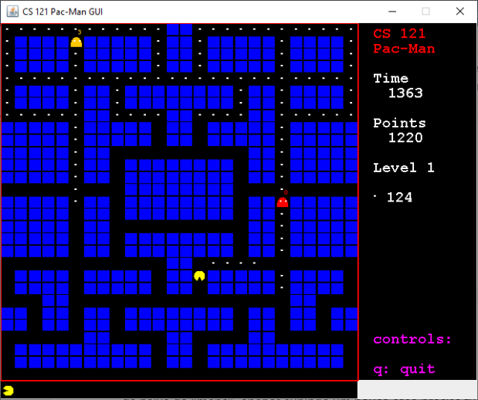Quando a **heurística zero, 1 e 2** ficam ativas o pacman ainda tem preferencia de ficar na parte de baixo do mapa, porém, depois de um bom tempo ele sobe, da uma voltinha e volta pra baixo, no primeiro teste faltou apenas 30 pontos para ele passar pro próximo nível. Já no segundo não foi tão bom assim.

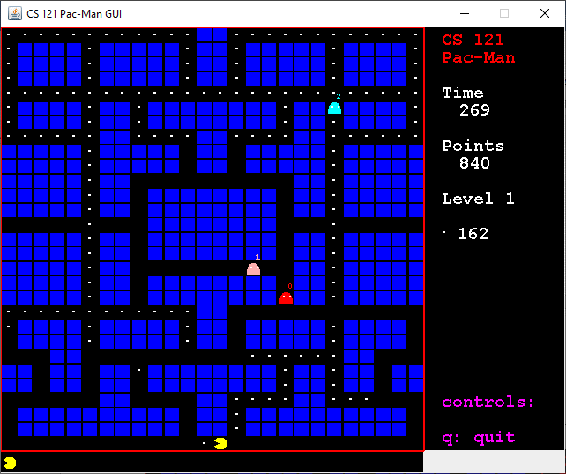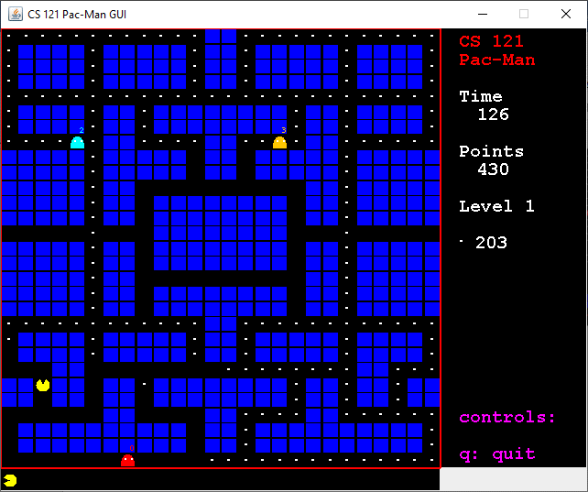Quando **as heuristicas zero, 1 e 3** ficam ativas o pacman fica aprada muitas vezes também, sem se mexer até morrer e respawnar. Ele não dura muito tempo vivo.

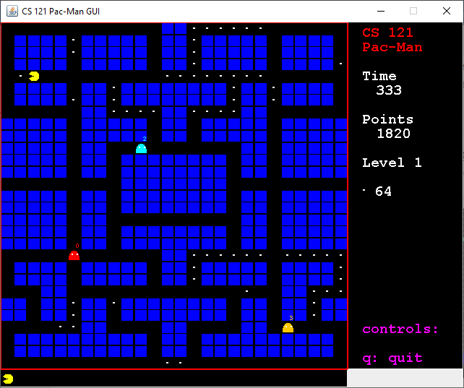Quando a **heurística zero, 2 e 3** ficam ativas o pacman dura pouco tempo também, ele fica parada mais vezes do que nas outras combinações.

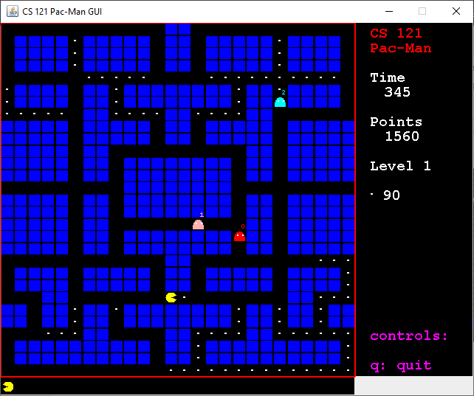

Quando a **heurística 1** fica ativa e o resto desativada tem o mesmo resultado da combinação da heurística zero e 1 juntas.

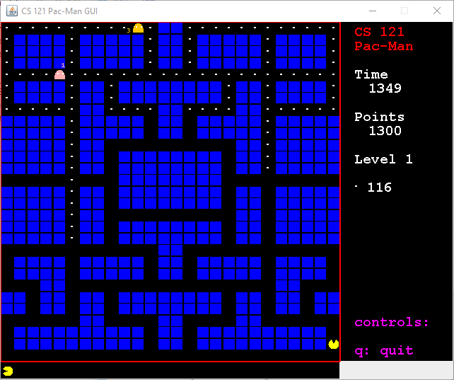

Quando a **heurística 2** fica ativa e o resto desativada o pacman sempre morre desse jeito.

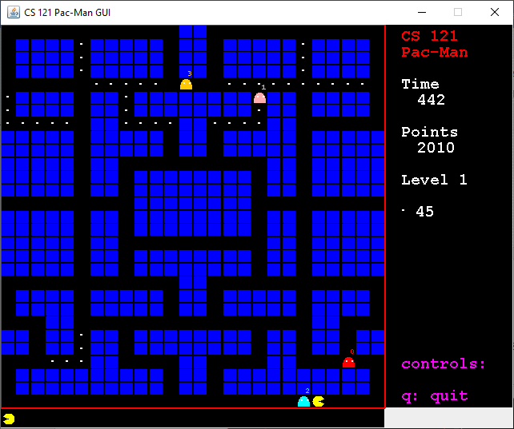

Quando a **heurística 3** fica ativa e o resto desativada ele tende a morrer rápido e a parar de se movimentar também, ele sempre morre do mesmo jeito.

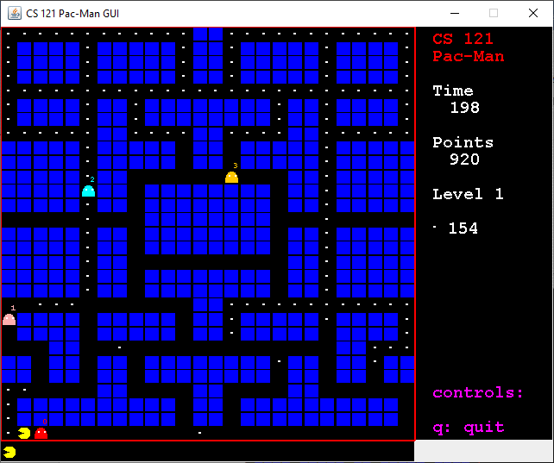

Quando a **heurística 1 e 2** ficam ativas e o resto desativadas é igual a combinação de zero, 1 e 2. Mas no caso ele sempre morre do mesmo jeito, na outra combinação teve outros tipo de game over.

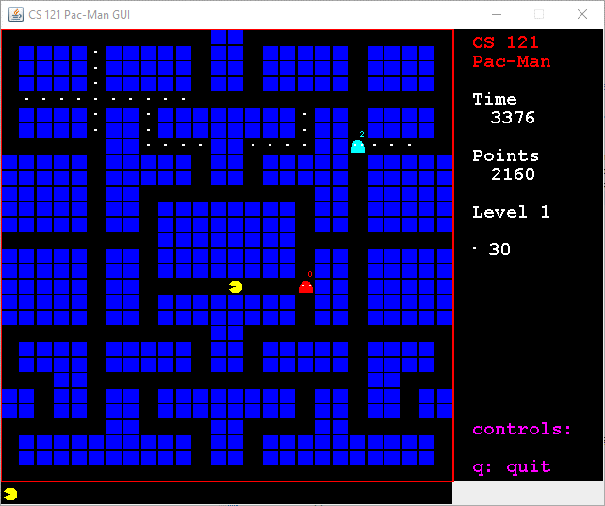

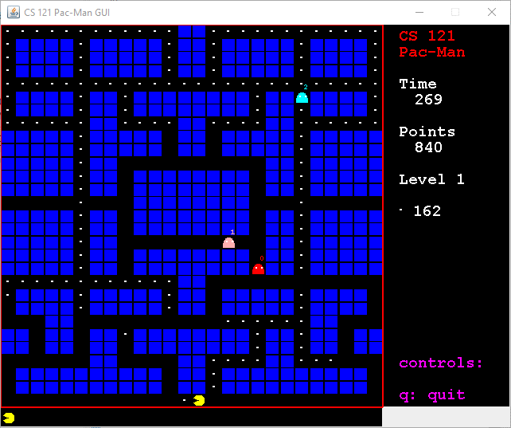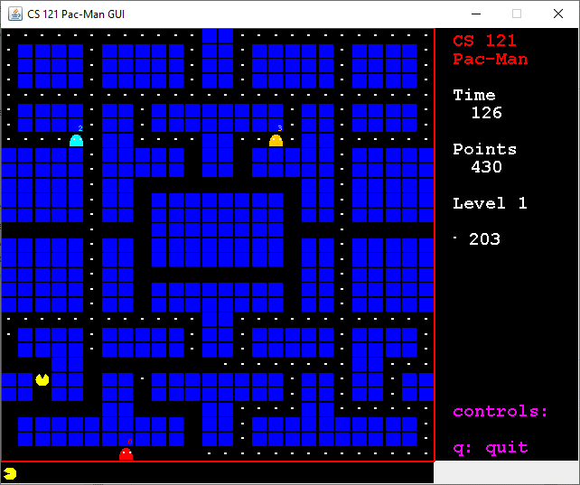Quando a **heurística 1 e 3** ficam ativas e o resto desativadas o pacman fica parado e morre ao igual que na combinação de zero, 1 e 3, porém nessa ele sempre morre de um desses dois jeitos.

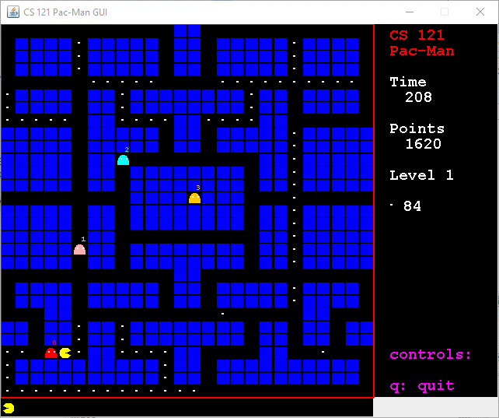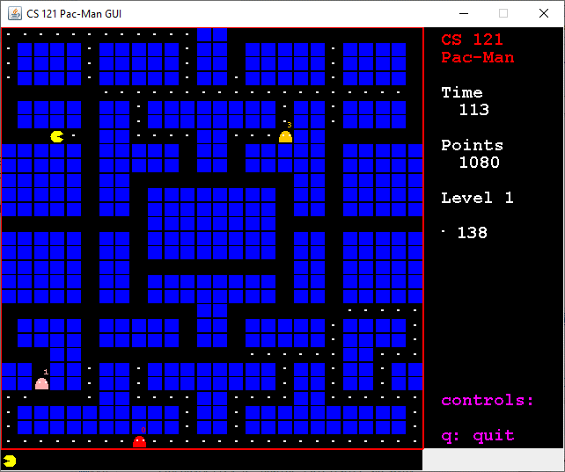Quando a **heurística 2 e 3** ficam ativas e o resto desativadas ele sempre morre dessas duas maneiras, e morre rápido.

Quando a **heurística 1, 2 e 3** ficam ativas e o resto desativadas ele morre rápido e sempre da mesma maneira.

